Name:_____________________ Datum: ______________

Prozent:__________ **Bearbeitungszeit 90 min**

# Überstiegstest Techn. Basisausbildung>> Grundausbildung

Zahlenraum: ____

Grundrechnen: ____

Textaufgaben: ____

Raumvorstellung: ____

Brüche/Gleichungen: ____

**1) Zeichnen Sie einen geeigneten Zahlenstrahl und tragen sie folgende Werte ein:**

0,5 22,8 87 $\frac{4}{8}$ 50,3

**(5 Punkte)**

**2) Umwandlungen:**

15 m3 = cm3 5,5 h = min

23,45 dm2 = mm2 2 dm2 = m2

0,02 mm = dm

**(5 Punkte)**

3) Rechnen Sie im Kopf und tragen Sie die Ergebnisse ein:

7000 ∙ 2000 =

0,03 ∙ 100 =

200 : 1000 =

352.212,43 ∙ 1000 =

7000 : 200 =

**(5 Punkte)**

4) Tragen Sie die folgenden Werte richtig in die Stellenwerttabelle ein:

* Zweihundertsiebentausendzweihundertzwölf
* 0,005

$\frac{4000}{1000}$

$\frac{12}{100}$

$\frac{4}{5}$

|  |  |  |  |  |  |  |  |  |  |  |
| --- | --- | --- | --- | --- | --- | --- | --- | --- | --- | --- |
| ZM | M | HT | ZT | T | H | Z | E | z | h | t |
|  |  |  |  |  |  |  |  |  |  |  |
|  |  |  |  |  |  |  |  |  |  |  |
|  |  |  |  |  |  |  |  |  |  |  |
|  |  |  |  |  |  |  |  |  |  |  |
|  |  |  |  |  |  |  |  |  |  |  |

(5 Punkte)

5) Gleichung:

3 ∙ (5x – 4) + 10 = 30x + 41 –13

**(4 Punkte)**

**6) Grundrechnungsarten: Runden Sie bitte alle Ergebnisse auf die zweite Nachkommastelle.**

a) 28,3 + 0,073 + 14,8 +591 =

b) 27,08 – 484,2 + 0,017 + 81,49 =

c) – 42,43 – (18,6 + 1,7 ∙ 5,0) + 27,81 – (4 – 7) =

d) 79,5 ∙ 0,648 =

e) 938,088 : 38,7 =

**(20 Punkte)**

**7) Brüche:**

a) $\text{1}\frac{\text{2}}{\text{3}}\text{ - }\frac{\text{7}}{\text{6}}\text{ + }\frac{\text{6}}{\text{16}}\text{ =}$

b) $\text{2}\frac{\text{2}}{\text{9}}\text{ ∙ }\frac{\text{6}}{\text{8}}\text{ =}$

c) $\text{19}\frac{\text{1}}{\text{2}}\text{ : }\frac{\text{9}}{\text{16}}\text{ =}$

d) $\frac{\text{3}}{\text{4}}\text{ + }\frac{\text{7}}{\text{4}}\text{ : }\text{1}\frac{\text{9}}{12}\text{ =}$

**(16 Punkte)**

**8) Berechnen Sie den Umfang und den Flächeninhalt der gegebenen Figur.**

**Zeichnen Sie die Figur außerdem im Maßstab 5 : 1 mit Bleistift und Lineal in den unteren Bereich dieser Seite.**

**Die Angaben sind in mm.**

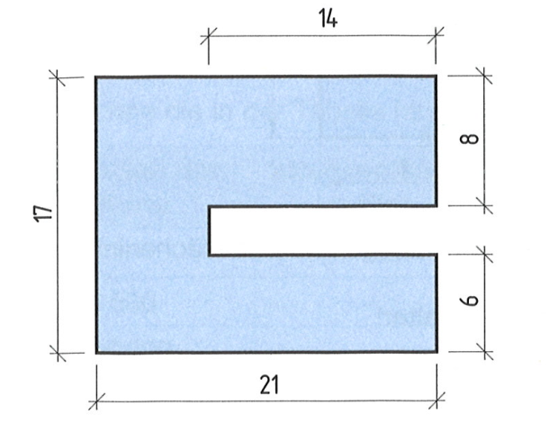

(20 Punkte)

9) Textbeispiele

a) Eine Hochleistungsbatterie kann 5 Baumaschinen für 8,8 h mit Strom versorgen.

Wie lange könnten 16 Maschinen in Betrieb sein? Geben Sie das Ergebnis bitte in Stunden und Minuten an.

**(10 Punkte)**

b) Herr Sieben arbeitet 38 Stunden pro Woche und verdient dabei 1900,- €. Er möchte seine Arbeitszeit auf 30 Stunden pro Woche – bei gleichem Stundenlohn - verkürzen.

* Wie viel würde Herr Sieben nach Verkürzung der Arbeitszeit verdienen?

* Um wie viel Prozent würde sich sein Gehalt verringern? (Runden Sie das Ergebnis auf ganze Prozent)

**(10 Punkte)**